Lisboa, 11 de Outubro de 2022

**Transportes Sul do Tejo confia na Michelin para oferecer  
aos seus Passageiros um serviço mais seguro e ecológico**

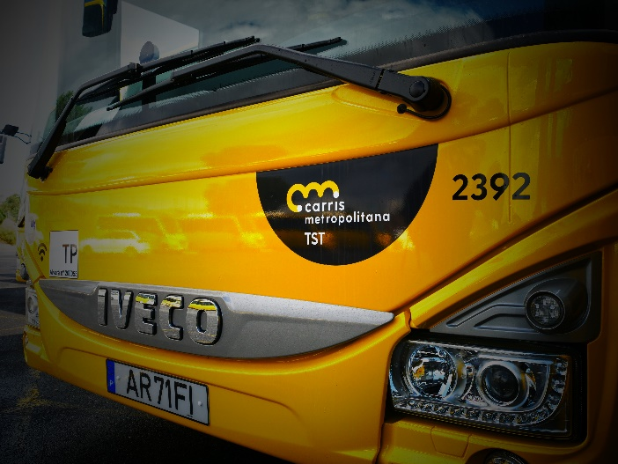Para a empresa Transportes Sul do Tejo, os pneus da sua frota foram sempre um fator prioritário na busca e implementação de soluções que garantam a mobilidade da população, através de serviços de transporte de passageiros realizados de forma segura, económica e ambientalmente sustentável.

Por isso, a empresa com sede na Rua Marcos Portugal depositou a sua confiança na Michelin para a realização da manutenção e gestão integral dos pneus da sua frota, que será levada a cabo através da solução Effitire®.

A Transportes Sul do Tejo conta, atualmente, com uma frota de 364 veículos, e presta serviço aos seus Clientes através de três Unidades Operacionais, Laranjeiro, Almada e Sesimbra, operando 149 linhas de Serviço Público de Passageiros e uma área de Serviço Comercial. A Michelin, líder em mobilidade, fabrica pneus que garantem performance do primeiro ao último quilómetro, e, nos últimos anos, reforçou a sua experiência na gestão de frotas com a integração de ferramentas digitais que desempenham um papel decisivo quando se trata de reduzir o consumo, tanto de combustíveis como de pneus.

Como parte deste acordo, a nova gama de pneus para autocarros MICHELIN X Incity desempenhará um papel decisivo para a Transportes Sul do Tejo na hora de oferecer aos seus Passageiros um transporte mais seguro e ecológico. Os MICHELIN X Incity contam com inovadoras tecnologias, que incrementam a aderência e permitem otimizar o custo por quilómetro, graças à sua baixa resistência ao rolamento, à superior resistência oferecida pelos seus flancos reforçados, e à sua baixa pegada de carbono.

Ao mesmo tempo, a solução Effitire® da Michelin permitirá à Transportes Sul do Tejo ter uma visão completa do estado dos pneus de cada um dos veículos da sua frota, e efetuar o acompanhamento das operações realizadas. A utilização da gama de pneus MICHELIN REMIX, e as operações de reesculturação, também desempenham um papel importante na consecução de um transporte mais sustentável, no que se refere à redução tanto do consumo de matérias-primas, como de combustível, associado à menor resistência ao rolamento dos pneus reesculturados.

O acordo com a Transportes Sul do Tejo está em linha com os objetivos da Michelin, que há mais de 130 anos promove soluções conectadas e inovadoras em prol de uma mobilidade mais segura e sustentável.

**Sobre a Transportes Sul do Tejo**

A Transportes Sul do Tejo é o maior Operador de Transporte Público de Passageiros na Margem Sul do Tejo, em Lisboa, onde opera há mais de 40 anos, tendo como Missão assegurar a mobilidade das Populações através de Serviços de Transporte de Passageiros de forma segura, económica e ambientalmente sustentável. Recentemente ganhou o contrato de Prestação de Serviço Público de Transporte de Passageiros nos concelhos de Almada, Seixal e Sesimbra, incluindo as linhas de ligação a Lisboa, Setúbal, Barreiro e Moita, que teve início no dia 1 de julho de 2022, com uma frota de 364 autocarros e mais de 800 Trabalhadores, na sua maioria Motoristas. A Transportes Sul do Tejo opera este novo contrato sob a marca Carris Metropolitana, detida pela Autoridade de Transportes, TML - Transportes Metropolitanos de Lisboa. A Transportes Sul do Tejo dispõe ainda de uma área de negócio de aluguer de autocarros, marca TST, com serviços regulares especializados e ocasionais ([www.tsuldotejo.pt](https://eur02.safelinks.protection.outlook.com/?url=http%3A%2F%2Fwww.tsuldotejo.pt%2F&data=05%7C01%7Cpereiraf%40arriva.pt%7Cf1e3cc90af7740a1a6fc08da9c978b70%7C694828a9151a45e19a5fd75029018591%7C0%7C0%7C637994472068385510%7CUnknown%7CTWFpbGZsb3d8eyJWIjoiMC4wLjAwMDAiLCJQIjoiV2luMzIiLCJBTiI6Ik1haWwiLCJXVCI6Mn0%3D%7C3000%7C%7C%7C&sdata=WsUOaAutiif%2BPde6Z2inKDtxugB94313OjoyqPRQNL8%3D&reserved=0))

**Sobre a Michelin**

A Michelin ambiciona melhorar de forma sustentável a mobilidade dos seus clientes. Líder do sector do pneu, a Michelin concebe, fabrica e distribui os pneus mais adaptados às necessidades e às diferentes utilizações dos seus clientes, assim como serviços e soluções para melhorar a eficácia do transporte. De igual modo, a Michelin oferece aos seus clientes experiências únicas nas suas viagens e deslocações. A Michelin também desenvolve materiais de alta tecnologia para diversas utilizações. Com sede em Clermont-Ferrand (França), a Michelin está presente em 177 países, emprega mais de 124.760 pessoas e dispõe de 68 centros de produção de pneus, que, em 2021, fabricaram 173 milhões de pneus ([www.michelin.pt](http://www.michelin.pt)).

DEPARTAMENTO DE COMUNICAÇÃO COMERCIAL

**+34 661 940 394**

[daniel.de-pedro-inigo@michelin.com](mailto:daniel.de-pedro-inigo@michelin.com)



|  |
| --- |
| [www.michelin.es](http://www.michelin.es) |
| @MichelinPress |

Ronda de Poniente, 6 – 28760 Tres Cantos – Madrid. ESPAÑA